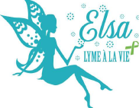
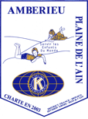

organise
Conférence - Débat
« Maladie de Lyme »
Animée par le Professeur Paul TROUILLAS
(Neuro-psychiatre - Expert de la Maladie de Lyme)
et Nassera FRUGIER
Présidente de l’Association « Elsa Lyme à la vie »
Auteure de ‘ Lyme, cancer de l’âme »
Jeudi 24 mai 2018 à 20h
MJC - Place Jules Ferry - 01500 - Ambérieu en Bugey
****

Entrée libre - Vente de livres et dédicace sur place
Les bénéfices de la soirée seront reversés à l’ Association « Elsa Lyme à la vie »

Vente de poupées de chiffon (Kiwanis)

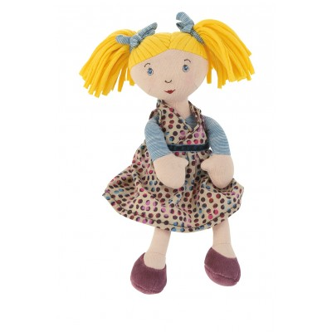 Verre de l’amitié et gâteaux offerts

